INFORME FINAL

Sistema web de reconocimiento de audio con redes neuronales
  - Clasificación de seis sonidos ambientales reales mediante una CNN entrenada con ESC-50
CLAXON · LADRIDO · APLAUSOS · LLUVIA · SIRENA · HELICÓPTERO
MATERIA | Sistemas Embebidos y Redes Neuronales
PERÍODO | 2026_2
DOCENTE | Ing. Sergio Granizo, MSc.
INTEGRANTES | Erick · Miguel · Jorge
DEFENSA | 3 y 4 de septiembre de 2026
ONDA

Resumen ejecutivo
Este informe documenta el diseño, entrenamiento, evaluación e integración de un sistema web capaz de clasificar seis sonidos ambientales reales: claxon, ladrido, aplausos, lluvia, sirena y helicóptero. Se utilizaron 240 grabaciones de ESC-50 —40 por clase— y se respetaron sus folds oficiales para evitar fuga de información. La entrada de audio se transforma en un Mel-espectrograma de 64 × 320 × 1 y se procesa con una CNN ligera de 89.286 parámetros.
Se compararon Adam y SGD con Momentum sobre la misma arquitectura, datos, semilla y presupuesto de 70 épocas. SGD fue seleccionado por lograr 100 % de accuracy de validación y 89,58 % de accuracy en prueba (43 aciertos de 48), con F1 macro de 89,29 %. El modelo resultante se integró en Flask con una interfaz para escuchar ejemplos, cargar o grabar audio y visualizar la clase junto con sus seis probabilidades.
Resultado principal
El 60 % del dataset se destinó al entrenamiento, 20 % a validación y 20 % a prueba. El conjunto de prueba permaneció aislado hasta la evaluación final.

Contenido del informe
- Introducción y planteamiento del problema
- Objetivos general y específicos
- Desarrollo y arquitectura del sistema
- Dataset ESC-50, partición y preprocesamiento
- Arquitectura CNN y proceso de entrenamiento
- Resultados, conclusiones y recomendaciones

1. Introducción
El reconocimiento automático de sonidos permite convertir una señal acústica en información útil para monitoreo, seguridad, accesibilidad e interacción humano–máquina. A diferencia del reconocimiento de voz, este proyecto se concentra en eventos ambientales que pueden ser identificados de forma intuitiva por el público antes de probar el sistema.
El proyecto propone una solución completa: preparación de datos reales, transformación de audio, entrenamiento de una red neuronal convolucional, evaluación controlada e integración web. La aplicación denominada ONDA permite comparar la percepción humana con la predicción de la CNN y hace visible la distribución de probabilidades, no solo la etiqueta ganadora.

1.1 Planteamiento del problema
Una señal de audio es una secuencia temporal extensa y sensible al volumen, al ruido y a la duración. Para clasificarla de forma consistente es necesario normalizarla, representar su contenido espectral y entrenar un modelo con ejemplos suficientemente variados. Además, una demostración académica debe ser reproducible y separar estrictamente los datos usados para entrenar de los usados para evaluar.
Pregunta de trabajo
¿Puede una CNN compacta distinguir seis eventos ambientales reales a partir de Mel-espectrogramas y ofrecer sus resultados en una aplicación web interactiva?

1.2 Alcance
- Clasificación cerrada de seis clases: claxon, ladrido, aplausos, lluvia, sirena y helicóptero.
- Entrenamiento y evaluación con grabaciones reales de ESC-50.
- Comparación controlada entre Adam y SGD con Momentum.
- Aplicación web Flask con carga de archivos, micrófono, probabilidades y Mel-espectrograma.
- Preparación para despliegue académico en Railway mediante Docker y Gunicorn.

2. Objetivos

2.1 Objetivo general
Desarrollar e integrar un sistema web de reconocimiento de audio basado en una red neuronal convolucional que clasifique seis sonidos ambientales reales y presente al usuario la predicción, la confianza y la probabilidad de cada clase.

2.2 Objetivos específicos
- Construir un subconjunto balanceado y auditable de ESC-50 con 240 grabaciones reales.
- Aplicar un preprocesamiento idéntico durante entrenamiento e inferencia.
- Diseñar una CNN ligera para entradas Mel-espectrograma de 64 × 320 × 1.
- Comparar Adam y SGD con Momentum manteniendo constantes la arquitectura, los datos y la semilla.
- Medir accuracy, precision, recall, F1 macro y matriz de confusión sobre datos no vistos.
- Integrar el modelo seleccionado en una interfaz web clara y desplegable.

3. Desarrollo del sistema
El desarrollo se organizó como un pipeline reproducible. Los datos se preparan una sola vez; el entrenamiento genera el modelo y las evidencias; el servidor reutiliza la misma función de preprocesamiento y el frontend consume una API JSON. Esta separación reduce inconsistencias entre laboratorio y producción.

3.1 Flujo funcional
- El usuario escucha ejemplos de las seis clases o aporta un audio propio.
- El backend valida el formato y limita el tamaño del archivo.
- La señal se convierte a mono, 16 kHz y cinco segundos.
- Se calcula y normaliza el Mel-espectrograma.
- La CNN produce seis probabilidades mediante Softmax.
- La interfaz muestra la clase principal, confianza, probabilidades y representación espectral.
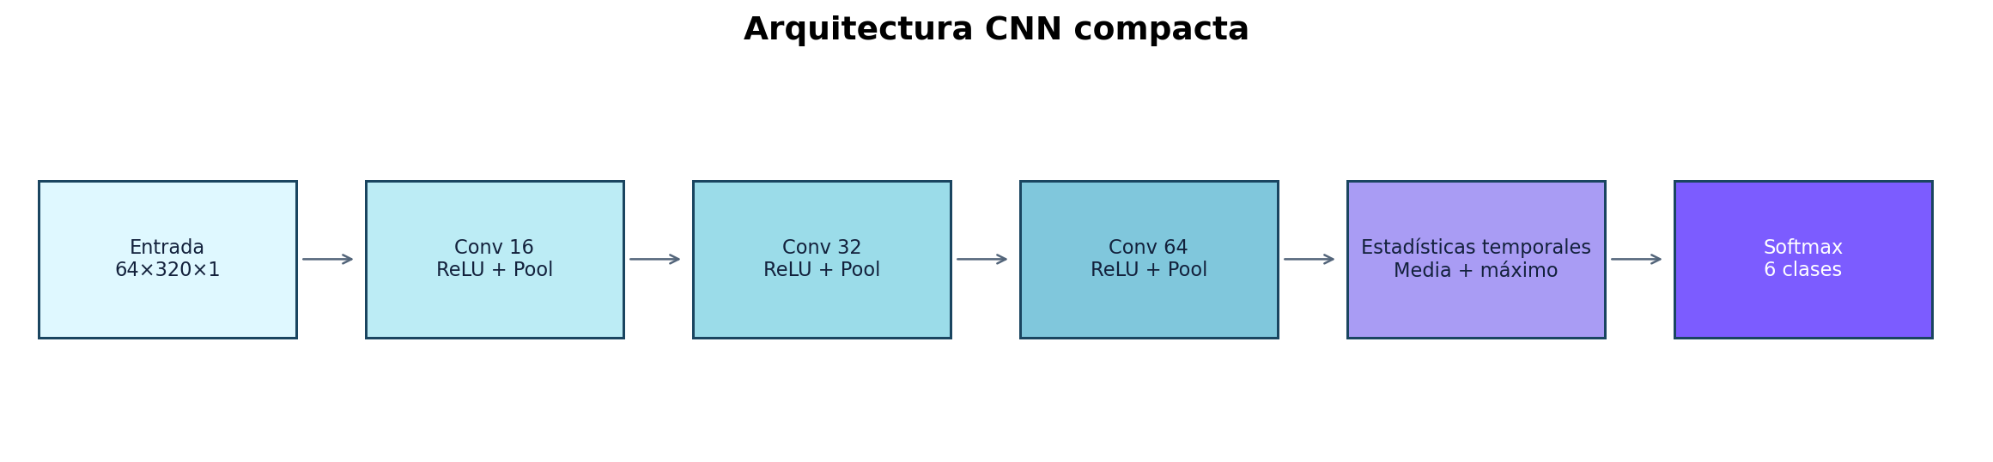
Figura 1. Arquitectura del modelo y flujo de tensores.

3.2 Componentes implementados
Componente | Responsabilidad | Tecnología
Preparación | Selecciona clases, conserva folds y genera el manifiesto. | Python
Señal | Carga, remuestrea, recorta, normaliza y calcula Mels. | librosa / NumPy
Modelo | Entrena, compara optimizadores y exporta evidencias. | TensorFlow / Keras
API | Valida audio, ejecuta inferencia y devuelve JSON. | Flask
Frontend | Captura o carga audio y presenta resultados. | HTML / CSS / JavaScript
Despliegue | Ejecuta un proceso web reproducible. | Docker / Gunicorn / Railway

4. Dataset ESC-50
ESC-50 es un conjunto público de sonidos ambientales organizado en 50 categorías, con grabaciones de cinco segundos y cinco folds oficiales. Para este proyecto se escogieron seis categorías auditivamente reconocibles y se conservaron las 40 muestras disponibles de cada una. El subconjunto final contiene 240 WAV reales y balanceados.
Clase de la aplicación | Categoría ESC-50 | Muestras
Claxon | car_horn | 40
Ladrido | dog | 40
Aplausos | clapping | 40
Lluvia | rain | 40
Sirena | siren | 40
Helicóptero | helicopter | 40

4.1 Partición experimental
Uso | Folds | Audios | Porcentaje | Por clase
Entrenamiento | 1–3 | 144 | 60 % | 24
Validación | 4 | 48 | 20 % | 8
Prueba | 5 | 48 | 20 % | 8

Control contra fuga de datos
La selección del modelo se realizó únicamente con validación. Los 48 audios del fold 5 no intervinieron en el ajuste ni en la comparación de optimizadores y se usaron una sola vez para la evaluación final.

El manifiesto dataset/esc50/manifest.csv conserva la etiqueta, el fold, el archivo original y la referencia de Freesound. results/dataset_split.csv registra la asignación efectiva de cada muestra, lo que permite auditar el experimento. ESC-50 se distribuye bajo licencia CC BY-NC; por ello el uso y la demostración deben mantenerse académicos y no comerciales.

5. Preprocesamiento y representación
El audio no se entrega directamente a la red. Se transforma en una imagen tiempo–frecuencia que conserva patrones relevantes, como energía continua, impulsos breves y armónicos. El procedimiento es idéntico en entrenamiento y producción.
Etapa | Configuración | Propósito
Canales | Conversión a mono | Unificar la forma de entrada.
Muestreo | 16.000 Hz | Reducir costo y conservar el rango útil.
Duración | 5,0 s | Recortar o completar con ceros.
Limpieza | Recorte lateral + normalización por pico | Disminuir silencios y diferencias de volumen.
STFT | FFT 512; hop 256 | Obtener evolución espectral.
Mel | 64 bandas; 50–7.600 Hz | Aproximar resolución auditiva.
Escala | 80 dB, normalizada a [0,1] | Estabilizar el entrenamiento.
Tensor | 64 × 320 × 1 | Entrada fija para la CNN.

5.1 Aumento de datos
Durante el entrenamiento se aplicaron variaciones leves de posición temporal, contraste y ruido gaussiano. Estas transformaciones se calculan al vuelo y no alteran los WAV originales. Se desactivan automáticamente durante validación, prueba e inferencia para que las métricas sean comparables.

6. Arquitectura CNN utilizada
La red tiene 89.286 parámetros y combina extracción local de patrones con dos resúmenes temporales. El promedio temporal representa texturas sostenidas como lluvia o helicóptero; el máximo temporal preserva eventos cortos e intensos como claxon o aplausos. Ambos vectores se concatenan antes de la clasificación.
Bloque | Operación principal | Salida conceptual
Entrada | Mel-espectrograma normalizado | 64 × 320 × 1
Convolucional 1 | Conv2D 16 + ReLU + MaxPool | Patrones locales básicos
Convolucional 2 | Conv2D 32 + ReLU + MaxPool | Texturas intermedias
Convolucional 3 | Conv2D 64 + ReLU + MaxPool | Rasgos de alto nivel
Resumen temporal | Promedio + máximo en dos ramas | Contexto sostenido y transitorio
Cabeza | Concatenación + Dense 64 + Dropout 0,35 | Vector discriminativo
Salida | Dense 6 + Softmax | Probabilidad por clase

Por qué una CNN
Las convoluciones comparten filtros sobre el espectrograma, detectan patrones sin depender de una posición exacta y requieren menos parámetros que una red totalmente conectada sobre todos los píxeles.

6.1 Funciones de activación
Las tres capas convolucionales y la capa Dense de 64 unidades utilizan ReLU. Esta activación conserva los valores positivos, anula los negativos y permite aprender relaciones no lineales con un cálculo sencillo. Frente a Sigmoid o Tanh, ReLU reduce la saturación en la zona positiva y disminuye el riesgo de gradientes muy pequeños en una red de esta profundidad.
La capa final utiliza Softmax porque las seis categorías son mutuamente excluyentes. Softmax convierte los seis logits en valores entre 0 y 1 cuya suma es 1; la clase con mayor valor se presenta como predicción principal. No se utilizó Sigmoid en la salida porque no se trata de una clasificación multietiqueta.

6.2 Forward pass y backpropagation
En el forward pass, cada lote de Mel-espectrogramas atraviesa los bloques convolucionales, las ramas de resumen temporal, la capa Dense y Softmax hasta producir seis probabilidades. La pérdida sparse categorical crossentropy compara esas probabilidades con la etiqueta real y cuantifica el error del lote.
En la backpropagation, TensorFlow aplica diferenciación automática para calcular el gradiente de la pérdida con respecto a cada peso. Adam o SGD + Momentum utilizan esos gradientes para actualizar los parámetros en sentido contrario al error. Este ciclo se repite por cada batch y época; durante validación, prueba e inferencia solo se ejecuta el forward pass, sin modificar pesos.

7. Entrenamiento y diseño experimental
Se entrenaron dos copias de la misma CNN para aislar el efecto del optimizador. La arquitectura, los folds, el preprocesamiento, el batch, la semilla y el máximo de épocas permanecieron constantes. La función de pérdida fue entropía cruzada categórica dispersa y la métrica de seguimiento fue accuracy.
Parámetro | Valor
Semilla | 2026
Batch | 16
Máximo de épocas | 70 por experimento
Pérdida | Sparse categorical crossentropy
Adam | Learning rate inicial 0,001
SGD + Momentum | Learning rate inicial 0,01; momentum 0,9
Early stopping | Paciencia 12; restauración de los mejores pesos
Reducción de LR | ReduceLROnPlateau; factor 0,5
Regla de selección | Mayor accuracy de validación; luego menor loss

7.1 Épocas ejecutadas
Adam y SGD completaron las 70 épocas configuradas porque sus mejores resultados aparecieron cerca del final del presupuesto. Adam alcanzó su mejor validación en la época 60; SGD + Momentum, en la época 62. Para evaluar se restauraron los pesos de esas mejores épocas, no necesariamente los de la época 70.

7.2 Comparación de optimizadores
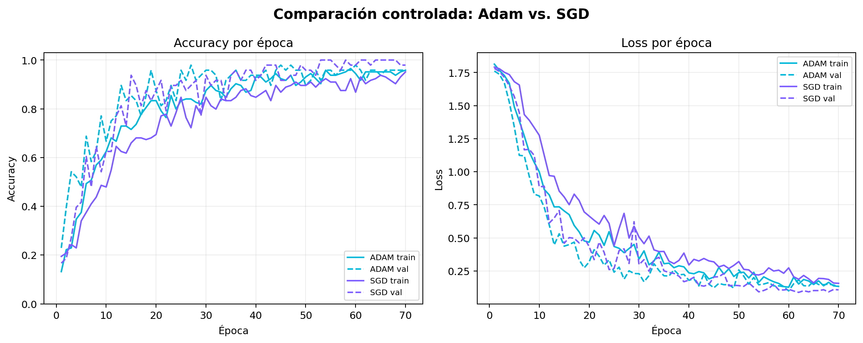
Figura 2. Curvas de accuracy y loss para Adam y SGD + Momentum.
La decisión se tomó antes de consultar las etiquetas del test. SGD logró 100 % de accuracy de validación y una loss de 0,0883, frente a 97,92 % y 0,0992 de Adam. Por la regla definida, SGD fue promovido como modelo final.

7.3 Diagnóstico del aprendizaje
- Underfitting: no fue el problema dominante. Las curvas de entrenamiento y validación alcanzaron accuracies altas y la loss descendió de forma sostenida, por lo que la CNN sí tuvo capacidad para aprender el patrón de las seis clases.
- Overfitting: existe un riesgo moderado por disponer de solo 40 audios por clase y por la diferencia entre 100 % de validación y 89,58 % de prueba. Se mitigó con aumento de datos, dropout 0,35, reducción del learning rate, early stopping y partición por folds.
- Vanishing gradient: no se observaron señales claras en las curvas, aunque no se midieron los gradientes de forma directa. La red es relativamente corta, usa ReLU y entradas normalizadas; además, la mejora sostenida de accuracy y loss indica que el gradiente llegó a las capas iniciales durante el entrenamiento.

8. Resultados y análisis
Optimizador | Mejor época | Accuracy val. | Loss val. | Accuracy test | F1 macro
Adam | 60 | 97,92 % | 0,0992 | 87,50 % | 87,17 %
SGD + Momentum | 62 | 100 % | 0,0883 | 89,58 % | 89,29 %

Modelo seleccionado: SGD + Momentum
43 aciertos de 48 audios de prueba · Accuracy 89,58 % · Precision macro 92,12 % · Recall macro 89,58 % · F1 macro 89,29 %.

8.1 Rendimiento por clase
Clase | Precision | Recall | F1 | Aciertos / 8
Claxon | 72,73 % | 100 % | 84,21 % | 8
Ladrido | 100 % | 75 % | 85,71 % | 6
Aplausos | 100 % | 62,50 % | 76,92 % | 5
Lluvia | 80 % | 100 % | 88,89 % | 8
Sirena | 100 % | 100 % | 100 % | 8
Helicóptero | 100 % | 100 % | 100 % | 8

8.2 Matriz de confusión
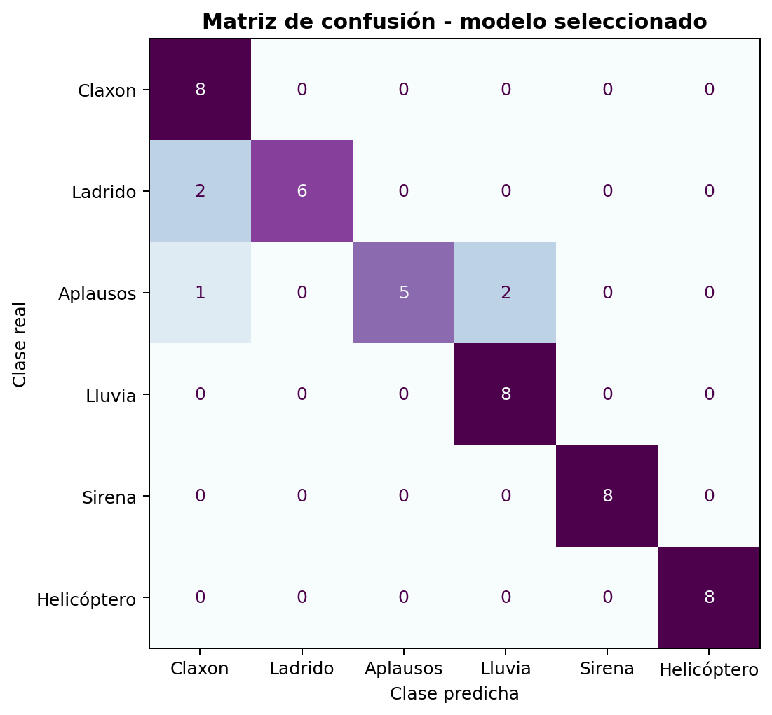
Figura 3. Matriz de confusión del modelo SGD sobre 48 audios de prueba.
Sirena y helicóptero fueron reconocidos sin errores. Claxon y lluvia alcanzaron recall de 100 %, aunque recibieron falsos positivos y por ello su precision fue menor. Aplausos presentó el recall más bajo: tres audios se confundieron, principalmente con texturas continuas. Esto sugiere que el modelo identifica bien eventos acústicamente distintivos, pero necesita mayor variedad para las clases con patrones irregulares.
La accuracy de validación superior a la de prueba no debe interpretarse como falla del sistema. Cada subconjunto contiene grabaciones distintas y el test puede incluir condiciones más difíciles. La métrica que debe comunicarse como rendimiento final es 89,58 % en prueba, no el 100 % de validación.

9. Aplicación web e inferencia
El modelo se carga una sola vez al iniciar Flask. El usuario puede seleccionar un archivo o grabar desde el micrófono; el backend valida el tamaño y la extensión, guarda un temporal, aplica el preprocesamiento compartido y elimina el archivo al finalizar. La respuesta incluye etiqueta, confianza, seis probabilidades, tiempo aproximado y datos del espectrograma.
Elemento | Comportamiento
Ejemplos | Seis audios reales del fold 5 permiten conocer las clases antes de probar.
Entrada | Carga WAV/FLAC/MP3/OGG/M4A/WEBM o grabación de micrófono.
Resultado | Clase principal, anillo de confianza y barras para las seis probabilidades.
Evidencia visual | Forma de onda y Mel-espectrograma del audio analizado.
API | POST /api/predict; GET /api/status; GET /health.
Producción | Docker, Python 3.11 y Gunicorn con un worker para controlar memoria.

Interpretación correcta de la confianza
Softmax reparte 100 % entre las seis clases conocidas. Una confianza alta no demuestra que el sonido pertenezca realmente a una de ellas; la versión actual no incluye una clase “desconocido”.

10. Limitaciones
- Solo existen 40 grabaciones por clase; la diversidad acústica es limitada.
- La evaluación utiliza un único fold de prueba de 48 audios.
- La clasificación es cerrada: todo audio recibe una de las seis etiquetas.
- Ruido intenso, distancia al micrófono o sonidos superpuestos pueden reducir el rendimiento.
- Las probabilidades no han sido calibradas como una medida estadística de certeza.
- La licencia CC BY-NC de ESC-50 restringe el uso a contextos no comerciales con atribución.

11. Conclusiones
- Se completó un sistema de extremo a extremo que une dataset real, procesamiento de señal, CNN, evaluación e interfaz web.
- La partición 60 % entrenamiento, 20 % validación y 20 % prueba, basada en folds oficiales, permitió evaluar sin reutilizar muestras entre etapas.
- La arquitectura de 89.286 parámetros fue suficiente para alcanzar 89,58 % de accuracy y 89,29 % de F1 macro sobre prueba.
- SGD + Momentum superó a Adam bajo el protocolo fijado y fue seleccionado en la época 62 por su mejor resultado de validación.
- La interfaz hace interpretable la salida al mostrar las seis probabilidades y permite que el público escuche las clases antes de realizar la demostración.
- El rendimiento perfecto de algunas clases y la dificultad en aplausos evidencian que la separabilidad acústica y la variedad de ejemplos influyen directamente en el resultado.

12. Recomendaciones
- Ampliar el dataset con grabaciones propias y condiciones reales de Ecuador, manteniendo conjuntos separados por fuente.
- Ejecutar validación cruzada sobre los cinco folds para estimar variabilidad y no depender de una única partición.
- Agregar una clase desconocido o un umbral calibrado para rechazar audios fuera del dominio.
- Reforzar especialmente aplausos y ladrido mediante más ejemplos, mezcla controlada de ruido y pruebas de micrófono.
- Medir latencia, memoria y tamaño del modelo si se migra a un dispositivo embebido; evaluar cuantización TensorFlow Lite.
- Mantener versionados el modelo, metadata, manifiesto y métricas para que toda cifra de la defensa sea rastreable.
- En la exposición, comunicar 89,58 % como accuracy final de prueba y explicar que 100 % corresponde únicamente a validación.

13. Reproducibilidad
El experimento puede reconstruirse con los scripts incluidos en el repositorio:
Acción | Comando
Preparar ESC-50 | python -m src.prepare_esc50 --source-dir C:\tmp\ESC-50
Entrenar | python -m src.train --dataset-dir dataset\esc50 --epochs 70 --batch-size 16 --patience 12 --seed 2026
Probar | python -m pytest -q
Servidor local | python app.py

Los artefactos clave son model/audio_classifier.keras, model/metadata.json, results/optimizer_metrics.csv, results/classification_report.json, results/test_predictions.csv y las figuras incluidas en este informe.

Referencias
- Piczak, K. J. (2015). ESC: Dataset for Environmental Sound Classification. Proceedings of ACM Multimedia. Repositorio ESC-50: https://github.com/karolpiczak/ESC-50
- TensorFlow / Keras. Documentación oficial: https://www.tensorflow.org/
- librosa. Audio and music signal analysis in Python: https://librosa.org/
- Flask. Documentación oficial: https://flask.palletsprojects.com/
Fuente de resultados: artefactos generados por el entrenamiento del proyecto el 23 de agosto de 2026. Las cifras se expresan con redondeo a dos decimales; los valores completos permanecen en los archivos JSON y CSV del repositorio.

